Освещение федеральными телеканалами Празднования Дня Защитника Отечества
ЦИПКР и Отделом по информационно-аналитической работе и проведению выборных кампаний подготовлен обзор освещения федеральными телеканалами Празднования Дня Защитника Отечества
Освещение федеральными телеканалами
Празднования Дня Защитника Отечества
(23 февраля 2020 г.)

23 февраля 2019 года на центральных федеральных каналах вышел всего один телесюжет (на канале ТВЦ), освещавший партийные мероприятия, посвящённые Дню Защитника Отечества.
Кроме того, о прошедших митингах упомянули телеканалы «Россия 24» и ОТР.
В общей сложности упоминания политических партий в связи с празднованием 23 февраля заняли 23 секунды эфирного времени (График 1).
График 1
Структура суммарного партийного эфира при освещении 23 февраля 2020 г.

Праздничное шествие Компартии упоминалось в течение 15 секунд, мероприятия ЛДПР – в течение 8 секунд. Выступающим не было предоставлено времени для прямой речи.

Рассмотрим, какие телеканалы упоминали политические партии при освещении празднования Дня Защитника Отечества в 2010-2020 гг (Таблица 1).
Таблица 1
Освещение 23 февраля федеральными телеканалами в 2010-2020 гг.
Телеканал/Год | «Первый» | «Россия» | НТВ | ТВЦ | Рен-ТВ
2010 |  | КПРФ, ЛДПР | КПРФ |  | КПРФ
2011 |  | КПРФ, ЛДПР
2012 | КПРФ, ЕР, СР, ЛДПР | КПРФ, ЕР, ЛДПР | КПРФ, ЕР, ЛДПР | КПРФ, ЕР, ЛДПР | КПРФ, ЕР, ЛДПР
2013 |  | КПРФ, ЛДПР
2014 | - | - | - | - | -
2015 |  | КПРФ, ЛДПР | КПРФ | КПРФ, ЛДПР
2016 | КПРФ, ЛДПР | КПРФ, ЛДПР | КПРФ, ЛДПР | КПРФ, ЛДПР
2017 | КПРФ, ЛДПР | КПРФ, ЛДПР |  | КПРФ, ЛДПР
2018 | КПРФ, ЛДПР | КПРФ, ЛДПР | КПРФ, ЛДПР | КПРФ, ЛДПР
2019 |  | КПРФ, ЛДПР, СР |  | КПРФ, ЛДПР
2020 |  |  |  | КПРФ, ЛДПР
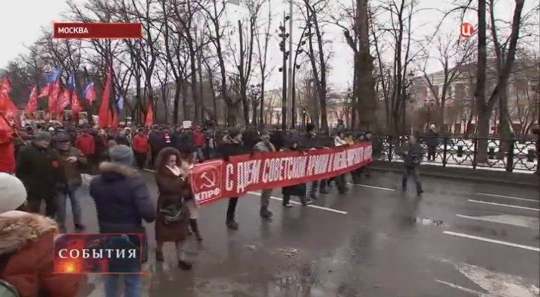
Таким образом, чаще всего в День Защитника Отечества телеканалы освещают митинги КПРФ и ЛДПР. «Единая Россия» упоминалась только в 2012 году, что было продиктовано предвыборной гонкой.
В 2020 году внимание телеканалов ко Дню Защитника Отечества снизилось ещё сильнее. На мероприятия, состоявшиеся в этот день, обратил внимание только один федеральный телеканал. В 2018 г. было четыре канала, в 2019 году – два.

Выводы

- В 2020 году вновь снизился уровень внимания к празднованию 23 февраля: только один из пяти федеральных телеканалов упомянул в День Защитника Отечества митинги политических партий. Тогда как в 2018 году данные мероприятия заметили четыре федеральных телеканала, что было связано с предвыборной гонкой в преддверии Президентских выборов, а в 2019 году – два («Россия» и ТВЦ).
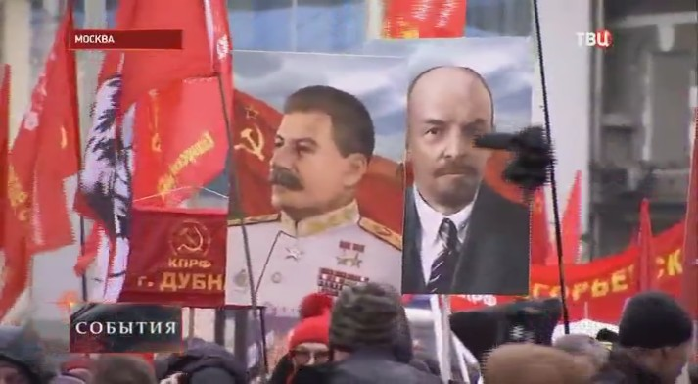
- Митингу КПРФ в общей сложности было посвящено 15 секунд эфирного времени (в 2016 году – 6 минут, в 2017 году – 5 минут, в 2018 году – около двух минут, в 2019 году – 57 секунд).
- ТВЦ не предоставил слово участникам митинга.
- Мероприятию ЛДПР было посвящено 8 секунд эфирного времени, также без предоставления времени для прямой речи.
- Оба мероприятия (КПРФ и ЛДПР) освещались в нейтральном тоне, кратко, «одной строкой», в ряду прочих мероприятий ко Дню Защитника Отечества. Остальные политические парламентские партии при этом не упоминались.
- Помимо центральных федеральных телеканалов празднование 23 февраля освещали телеканалы «Россия 24» и ОТР. На ОТР вышло два кратких сюжета с упоминаниями митинга КПРФ. На «России 24» было показано три однотипных сообщения, в которых упоминались мероприятия КПРФ, ЛДПР и «Молодой гвардии». В данных сюжетах было выделено время для выступлений Г. Зюганова и В. Жириновского.
- Таким образом, в 2020 году вновь упал объём освещения мероприятий ко Дню Защитника Отечества. Из пяти федеральных телеканалов внимание митингам уделил только ТВЦ, но и он не предоставил слова их участникам.

Список учтённых телесюжетов:
Дата | Время | Телеканал | Условное название
23 февраля 2020 | 21:01 | ТВ Центр # События | Праздничные мероприятия по случаю Дня защитника отечества сегодня прошли по всей России
Телесюжеты каналов, по которым хронометраж не ведётся:
23 февраля 2020 | 13:00 | Общественное телевидение России | Новости, 23.02.2020, 13.00. Полный выпуск
23 февраля 2020 | 14:00 | Общественное телевидение России | В Москве проходит митинг коммунистов, посвященный 23 февраля
23 февраля 2020 | 16:10 | Россия 24 | День защитника Отечества в России
23 февраля 2020 | 16:59 | Россия 24 | День защитника Отечества в России
23 февраля 2020 | 19:05 | Россия 24 | День защитника Отечества в России

Исполнитель исследования:
А. А. Гавалова, зав. сектором политмониторинга ЦК КПРФ.
Методика – А.Н.Васильцова
Отв. за выпуск – С.П.Обухов, доктор политических наук
Для контент-анализа использованы материалы системы «Медиалогия»
Отдел ЦК КПРФ по проведению избирательных кампаний
Центр исследований политической культуры России

